

Физтех-школа аэрокосмических технологий

27 октября 2023 года

Лабораторная работа 1.1.8(А)/1.4.2(Б)

ИЗМЕРЕНИЕ УСКОРЕНИЯ СВОБОДНОГО ПАДЕНИЯ

ПОСРЕДСТВОМ ПРЯМЫХ ИЗМЕРЕНИЙ И

ПРИ ПОМОЩИ ОБОРОТНОГО МАЯТНИКА

Зайцев Александр

Б03-305

**Цель работы:** определить ускорение свободного падения посредством прямых измерений ускорения падающего тела и при помощи оборотного маятника.

**В работе используются:**

А:вертикальная труба с намотанными катушками; шарообразные неодимовые магниты; линейка; блок регистрации сигнала (микроконтроллер с АЦП), соединенный с цифровым осциллографом.

Б: оборотный маятник с двумя подвесными призмами и двумя грузами (чечевицами); электронный счетчик времени и числа колебаний; подставка с острием для определения положения центра масс маятника; закреплённая на стене консоль для подвешивания маятника; металлические линейки, штангенциркуль длиной 1 м.

**Часть А (1.1.8)**

**Теоретические данные.**

В данной лабораторной работе ускорение свободного падения g определяется при помощи измерения времени падения металлического шарика в поле тяжести Земли. Экспериментальная установка приведена на рис. 1. Металлический шарик (неодимовый магнит) первоначально удерживается сверху электромагнитом в подвешенном состоянии. После выключения тока, текущего через электромагнит, шарик начинает падать вниз и пролетает последовательно через шесть тонких проволочных катушек. С катушками соединены датчики электрического напряжения и регистраторы времени (таймеры). Шарик имеет собственную намагниченность (является постоянным магнитом), поэтому, когда он пролетает сквозь проволочную катушку, он своим магнитным полем наводит в катушке индукционный ток. Этот ток регистрируется электрическим датчиком, соединенным с катушкой. По возникшему импульсу напряжения срабатывает таймер, соединенный с данной катушкой. 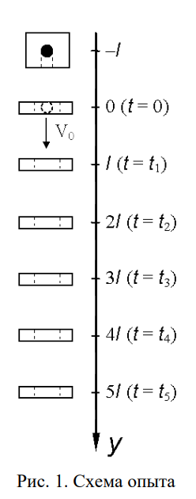

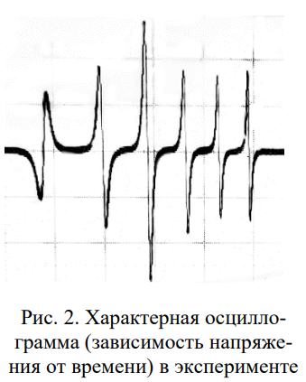

Импульсы тока от всех катушек также регистрируются на экране запоминающего осциллографа. По картине импульсов на экране осциллографа можно примерно определить время пролёта шариком каждой из катушек и сравнить это время с соответствующим значением таймера. Согласно закону электромагнитной индукции

$ε = -\frac{dΦ}{dt}$ (1)

напряжение в цепи регистрации пропорционально производной магнитного потока от шарика через регистрирующую катушку. Поэтому, когда шарик будет находится в центре регистрирующей катушки, поток магнитного поля через неё будет максимален, что будет соответствовать нулю регистрируемого сигнала. Характерный вид осциллограммы представлен на рисунке 2.

Рассмотрим падение шарика из его начального положения, когда он удерживается электромагнитом. Направим ось у вертикально вниз, а начало отсчета 𝑦 = 0 совместим с положением самой верхней катушки (рис. 1). Пусть $υ_{0}$– скорость шарика в центре самой верхней катушки. Для равноускоренного движения шарика справедливо выражение:

$y=υ_{0}+\frac{gt^{2}}{2}$ (2)

Выражение (2) можно записать для пяти моментов времени $t_{n}$ (n = 1, 2, 3, 4, 5), соответствующих пролету шарика через соответствующую катушку:

$nl=υ_{0}t_{n}+\frac{gt_{n}^{2}}{2}$ (3)

Перепишем выражение (3) в виде

$\frac{nl}{t_{n}}=υ_{0}+\frac{gt_{n}^{}}{2}$ (4)

Проводя измерения времени $t_{n}$ при свободном падении шарика и используя выражение (4), можно построить график зависимости величины ${nl/t}_{n}$ от $t_{n}$ и определить ускорение свободного падения из углового коэффициента данной зависимости.

При падении с малыми скоростями можно применить формулу Стокса:

$F_{сопр}=6πηrν$ (5)

где 𝑟 — радиус шара, 𝜂 — вязкость воздуха (при нормальном давлении и комнатной температуре 𝜂 ≈ 1,85 ⋅ 10−5 Па ⋅ с).

При больших скоростях обтекание шарика становится турбулентным и теория Стокса неприменима. Сила оказывается пропорциональна квадрату скорости и площади поперечного сечения шарика:

$F_{сопр}=Cπr^{2}ρυ^{2}$ (6)

где 𝜌 — плотность воздуха ( 𝜌 ≈ 1,2 кг/ $м^{3}$), 𝐶 — константа, зависящая от формы тела, которая для каждого тела может быть установлена только экспериментально.

Для шара известно экспериментальное значение $C_{ш}$ ≈ 0,2.

Критерием выбора между двумя моделями служит так называемое число Рейнольдса

$Re=\frac{ρνr}{η}$ (7)

По своему смыслу число Рейнольдса является отношением кинетической энергии течения жидкости (или газа) к работе сил трения. Формула Стокса (5) применима, когда влияние трения велико, а число Рейнольдса, соответственно, мало: Re ≲ 1. Формула (6) будет, напротив, справедлива при достаточно больших числах Re ≫ 1 (на практике при Re > 50). В нашей работе высота падения составляет 𝐻 ≈ 2 м, что дает максимальную скорость падения $ν_{max}≈\sqrt{2gH}≈6,3 м/с$ (сила сопротивления в нашем опыте в любом случае мала, поэтому для грубой оценки скорости падения ей можно пренебречь). При радиусе шарика 𝑟 ≈ 1 см, получим

${Re}_{max}$ ∼ 4⋅ 103 ≫ 1

Следовательно, следует ожидать, что обтекание шарика воздухом в нашем опыте будет заведомо турбулентным почти с самого начала падения, а сила лобового сопротивления пропорциональна квадрату скорости согласно (6).

Оценить влияние сопротивления воздуха на измеряемое в опыте ускорение вертикального падения можно, вычислив среднюю величину силы (6) и соответствующее ей ускорение:

$Δg ≈ \underline{F_{сопр}} / m$ (8)

где 𝑚 — масса шара.

**Результаты измерений.**

*Таблица 1. Измерение времени падения шара при помощи блока регистрации АЦП*

| № | $t_{1}$, мс | $t_{2}$, мс | $t_{3}$, мс | $t_{4}$, мс | $t_{5}$, мс |
| --- | --- | --- | --- | --- | --- |
| 1 | 118,6 $±$ 0,1 | 208,1 $±$ 0,1 | 284,5 $±$ 0,1 | 351,6 $±$ 0,1 | 411,3 $±$ 0,1 |
| 2 | 119,2 $±$ 0,1 | 208,4 $±$ 0,1 | 284,4 $±$ 0,1 | 351,4 $±$ 0,1 | 411,6 $±$ 0,1 |
| 3 | 119,0 $±$ 0,1 | 208,0 $±$ 0,1 | 283,9 $±$ 0,1 | 350,7 $±$ 0,1 | 410,8 $±$ 0,1 |
| 4 | 118,9 $±$ 0,1 | 208,1 $±$ 0,1 | 284,0 $±$ 0,1 | 350,7 $±$ 0,1 | 410,7 $±$ 0,1 |
| 5 | 119,2 $±$ 0,1 | 208,9 $±$ 0,1 | 285,5 $±$ 0,1 | 352,7 $±$ 0,1 | 412,4 $±$ 0,1 |
| 6 | 119,0 $±$ 0,1 | 208,5 $±$ 0,1 | 284,6 $±$ 0,1 | 351,5 $±$ 0,1 | 411,4 $±$ 0,1 |
| 7 | 120,1 $±$ 0,1 | 209,6 $±$ 0,1 | 284,8 $±$ 0,1 | 351,9 $±$ 0,1 | 411,7 $±$ 0,1 |
| Ср | 119,1 $±$ 0,1 | 208,5 $±$ 0,1 | 284,5 $±$ 0,1 | 351,5 $±$ 0,1 | 411,4 $±$ 0,1 |

*Таблица 2. Измерение времени падения шара при помощи осциллографа*

| № | $t_{1}$, мс | $t_{2}$, мс | $t_{3}$, мс | $t_{4}$, мс | $t_{5}$, мс |
| --- | --- | --- | --- | --- | --- |
| 1 | 118,4 $±$ 0,1 | 205,2 $±$ 0,1 | 282,6 $±$ 0,1 | 348,8 $±$ 0,1 | 408,4 $±$ 0,1 |
| 2 | 119,2 $±$ 0,1 | 208,2 $±$ 0,1 | 284,4 $±$ 0,1 | 351,3 $±$ 0,1 | 411,6 $±$ 0,1 |
| 3 | 119,0 $±$ 0,1 | 208,0 $±$ 0,1 | 284,0 $±$ 0,1 | 351,2 $±$ 0,1 | 411,2 $±$ 0,1 |
| 4 | 118,6 $±$ 0,1 | 207,8 $±$ 0,1 | 283,8 $±$ 0,1 | 350,8 $±$ 0,1 | 410,6 $±$ 0,1 |
| 5 | 119,1 $±$ 0,1 | 209,0 $±$ 0,1 | 285,5 $±$ 0,1 | 352,6 $±$ 0,1 | 412,3 $±$ 0,1 |
| 6 | 118,6 $±$ 0,1 | 208,1 $±$ 0,1 | 284,2 $±$ 0,1 | 351,0 $±$ 0,1 | 410,9 $±$ 0,1 |
| 7 | 120,0 $±$ 0,1 | 210,0 $±$ 0,1 | 284,5 $±$ 0,1 | 351,4 $±$ 0,1 | 411,5 $±$ 0,1 |
| Ср | 119,0 $±$ 0,1 | 208,0 $±$ 0,1 | 284,1 $±$ 0,1 | 351,0 $±$ 0,1 | 410,9 $±$ 0,1 |

*Таблица 3. Параметры установки*

| Масса шара m, г | Диаметр шара d, см | Расстояние между регистраторами l, см |
| --- | --- | --- |
| 109 | 3,00 $±$ 0,01 | 38,0 $±$ 0,5 |

**График зависимости**

Построить график можно по нескольким точкам $t_{n}$, n = 1,2,3,4,5

$\frac{nl}{t_{n}}=\frac{t_{n}}{2}g$ (8)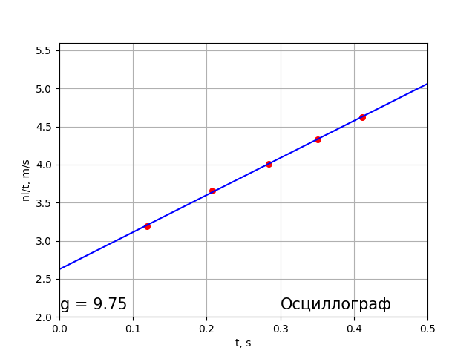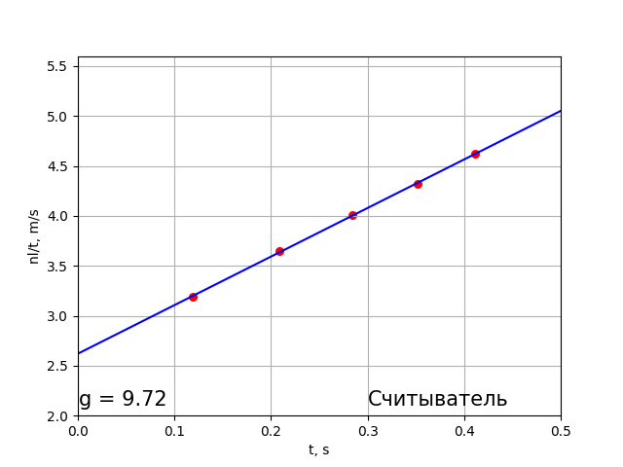

*Рис. 3 График зависимости 1 Рис. 4 График зависимости 2*

График 1 построен с использованием данных, полученных при помощи осциллографа. По нему можно определить коэффициент угла наклона прямой, построенной методом наименьших квадратов. Полученное значение g = 9,75 $м/c^{2}$.

График 2 построен идентично, но с использованием данных электронного считывателя. Полученное значение g = 9,72 $м/c^{2}$.

По данной формуле можно рассчитать погрешность g, полученного путем измерения коэффициента угла наклона методом наименьших квадратов

$σ_{g}=\frac{1}{\sqrt{n}}\sqrt{\frac{<y^{2}>-<y>^{2}}{<x^{2}>-<x>^{2}}-b^{2}}$ (8)

где n – количество точек, b – g/2 (угловой коэффициент прямой).

$σ_{g}=\frac{1}{\sqrt{5}}\sqrt{\frac{15,956-3,962^{2}}{0,086-0,274^{2}}-\frac{9,75^{2}}{4}}≈0,089$

Расчет влияния сопротивления воздуха выполняется по формулам 6 и 8

$\underline{ν}=\frac{5l}{t_{5}}=4,61 м/с$ (9)

$\underline{F_{сопр}}=3,58⋅10^{-3}$ Н (10)

$Δg=0,03 м/c^{2}$ (11)

**Часть Б (1.4.2)**

**Теоретические данные**

Физическим маятником называют твердое тело, способное совершать колебания в вертикальной плоскости, будучи подвешено за одну из своих точек в поле тяжести. Ось, проходящая через точку подвес перпендикулярно плоскости качания, называется осью качания маятника.

**Теорема Гюйгенса об оборотном маятнике.**

Пусть $OO_{1}$— точка подвеса физического маятника, а 𝐶 — его центр масс. Отложим отрезок длиной $l_{пр}$ вдоль линии $O_{1}C$, и обозначим соответствующую точку как $O_{2}$— эту точку называют центром качания физического маятника. Заметим, что приведенная длина всегда больше расстояния до центра масс ( $l_{пр}$ > 𝑙), поэтому точка ${ O}_{2}$ лежит по другую сторону от центра масс. Точки $O_{1}$ и $O_{2}$ обладают свойством взаимности: если перевернуть маятник и подвесить его за точку $O_{2}$, то его период малых колебаний останется таким же, как и при подвешивании за точку $O_{1}$ (теорема Гюйгенса). На этом свойстве — «оборотности» — и основан довольно точный метод определения ускорения свободного падения, применяемый в данной работе.

**Измерение 𝐠.**

Пусть 𝐿 ≡ $O_{1}O_{2}$ = $l_{1}$ + $l_{2}$— расстояние между двумя «сопряженными» точками подвеса физического маятника. Если соответствующие периоды малых колебаний равны, $T_{1}$ = $T_{2}$ = 𝑇, то по теореме Гюйгенса 𝐿 = $l_{пр}$. Тогда находим ускорение свободного падения:

$g_{0}=(2π)^{2}\frac{L}{T^{2}}$ (12)

Точного совпадения $T_{1}$ = $T_{2}$ на опыте добиться, конечно, невозможно. Поэтому получим формулу для определения ускорения свободного падения g, если измеренные периоды незначительно различаются: $T_{1}$ = 𝑇, $T_{2}$ = 𝑇 + Δ𝑇. Отсюда получаем следующее выражение:

$g=(2π)^{2}\frac{l_{1}^{2}-l_{2}^{2}}{T_{1}^{2}l_{1}-T_{2}^{2}l_{2}}$ (13)

$β=\frac{l_{2}}{l_{1}^{}-l_{2}}$ (14)

$l_{1}>2,5l_{2}$ (15)

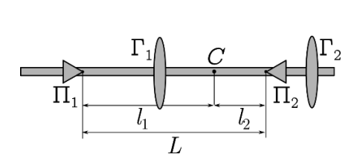

*Рис. 5 Маятник с грузами*

Применяемые в работе маятники представляет собой стержни цилиндрического или прямоугольного сечения длиной ~1 м и массой ∼ 1 ÷ 1,5 кг. Маятник подвешивается с помощью небольших треугольных призм (П1 и П2), острым основанием опирающихся на закрепленную на стене консоль. Ребро призмы задает ось качания маятника. На стержне закрепляются два дополнительных груза в форме «чечевицы» (Г1 и Г2). Для выполнения условия $l_{1}^{}$ > $l_{2}^{}$ внешнюю чечевицу Г2 следует крепить за призмой П2, а чечевицу Г1 (внутреннюю) — между призмами П1 и П2 (см. Рис. 5).

Регистрация времени колебаний проводится с помощью электронных счетчиков. Расстояния между точками установки маятников на консоли до электронных счётчиков фиксировано. Это накладывает ограничения на расположение призм и грузов на стержне. Призмы крепятся симметрично на равном расстоянии от концов стержней так, чтобы маятник при колебаниях пересекал фотоприемники счётчика, не задевая оправу счётчика.

Фиксированное положение призм однозначно задаёт приведенную длину оборотного маятника ${l_{пр}}^{}$ = 𝐿. Изменять в опыте можно только положения грузов на стержне. Главная задача опыта — подобрать такое положение грузов, при котором периоды колебаний при перевороте маятника совпадали бы с достаточно высокой точностью, а для положения центра масс маятника выполнялось при этом условие (15).

**Оценка погрешности**.

Погрешность измерения ускорения свободного падения данным способом вычисляется по формуле

$\frac{σ_{g}}{g}≈\sqrt{{(\frac{σ_{L}}{L})}^{2}+{4(\frac{σ_{T}}{T})}^{2}+{8(β\frac{σ_{T}}{T})}^{2}+{8(β\frac{ΔT}{T}\frac{σ_{l}}{Δl})}^{2}}$ (16)

**Результаты измерений**

*Таблица 4. Измерение массы всей установки и ее составляющих*

| $m_{0}$, г | $m_{ст}$, г | $m_{гр1}$, г | $m_{гр2}$, г | $m_{пр1}$, г | $m_{пр2}$, г | $m_{сум}$, г |
| --- | --- | --- | --- | --- | --- | --- |
| 4017,5 | 868,3 | 1507,9 | 1483,7 | 79,6 | 78,3 | 4017,8 |

Погрешность измерения массы несложно рассчитать

$σ_{m}=1-\frac{m_{0}}{m_{сум}}$ (17)

$σ_{m}=7,46677⋅10^{-5}$

*Таблица 5. Расстояния от центра масс до обеих призм*

| *L, м* | $l_{1}$*, м* | $l_{1}$*, м* | $l_{1}$*/ $l_{2}$* |
| --- | --- | --- | --- |
| *0,566 $±$*0,001 | *0,152 $±$*0,001 | *0,414 $±$*0,001 | *~2,72 (> 2,5)* |

*Таблица 6. Результаты измерений времени колебаний и периодов колебаний физического маятника, подвешенного одним концом, затем другим концом*

| N, колеб. | $t_{1}$, c | $t_{2}$, c | $T_{1}$, c | $T_{2}$, c |
| --- | --- | --- | --- | --- |
| 20 | 29,25 $±$ 0,01 | 27,40 $±$ 0,01 | 1,463 $±$ 0,001 | 1,370 $±$ 0,001 |
| 20 | 29,26 $±$ 0,01 | 27,42 $±$ 0,01 | 1,463 $±$ 0,001 | 1,371 $±$ 0,001 |

Периоды колебаний $T_{1}$ и $T_{2}$ примерно равны в пределах погрешности.

Вычислим ускорение свободного падения, пользуясь формулой (13)

$g≈ 9,74 м/c^{2}$

Вычислим погрешность измерения ускорения свободного падения, пользуясь формулой (16)

$σ_{g}≈0,17$

**Вывод.**

В части А данной лабораторной работы ускорение свободного падения измеряется напрямую. Иными словами, проводятся измерения времени падения физического тела. Напротив, в части Б данной лабораторной работы ускорение свободного падения измеряются при помощи измерения периода колебаний физического маятника, теоремы Гюйгенса об оборотном маятнике. Ни в одной из этих частей не удалось вычислить ускорение свободного падения максимально точно.

В части А значения ускорения свободного падения получились 9,72 $м/c^{2}$ и 9,75 $м/c^{2}$.

В части Б значение ускорения свободного падения получилось 9,74 $м/c^{2}$.

При этом, если учесть погрешность всех измерений (в том числе и сопротивление воздуха в части А), то можно сказать, что ускорение свободного падения совпало с табличным в пределах погрешности измерений. Влияние на погрешность по большей части оказали неидеальные экспериментальные установки. Тем не менее, значения ускорения свободного падения оказались достаточно близки.